מטלה 2 תמונות שואה
נעם באומגרטן

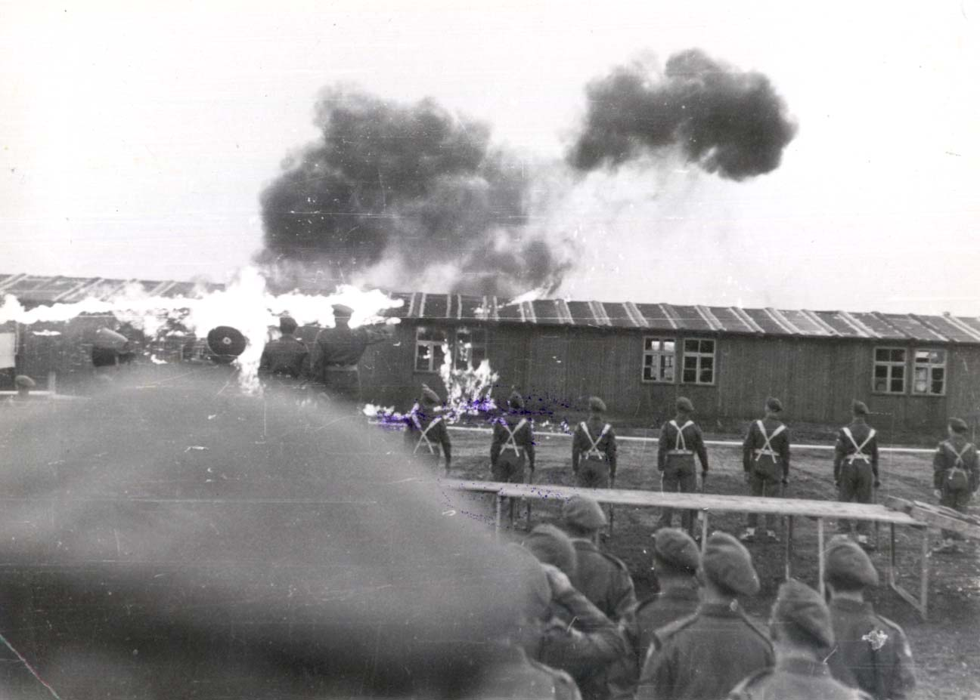
שריפת צריף במחנה ברגן בלזן על ידי חיילים בריטים לאחר שחרור המחנה.
צולם ע"י חייל בריטי.

ב15 באפריל 1945 שוחרר מחנה ברגן בלזן על ידי הכוחות הבריטיים, החיילים היו המומים ומזועזעים לנוכח המראות הקשים במחנה.
אסרים רבים היו במצב כל כך קשה של תת תזונה שלא היו יכולים לקום ממקומם.
גם לאחר שחרור המחנה אסירים רבים מתו, הבריטים שנחרדו מכך הביאו לאסירים כמויות מזון רבות מה שגרם לאסירים למות מעודף תזונה.
לצורך פינוי הגופות הובאו למקום חילי SS ומושלי האזור הובאו בכח לצפות.
לאחר פינוי הניצולים הבריטים הבעירו את המחנה.
כיום יש במקום אתר הנצחה.
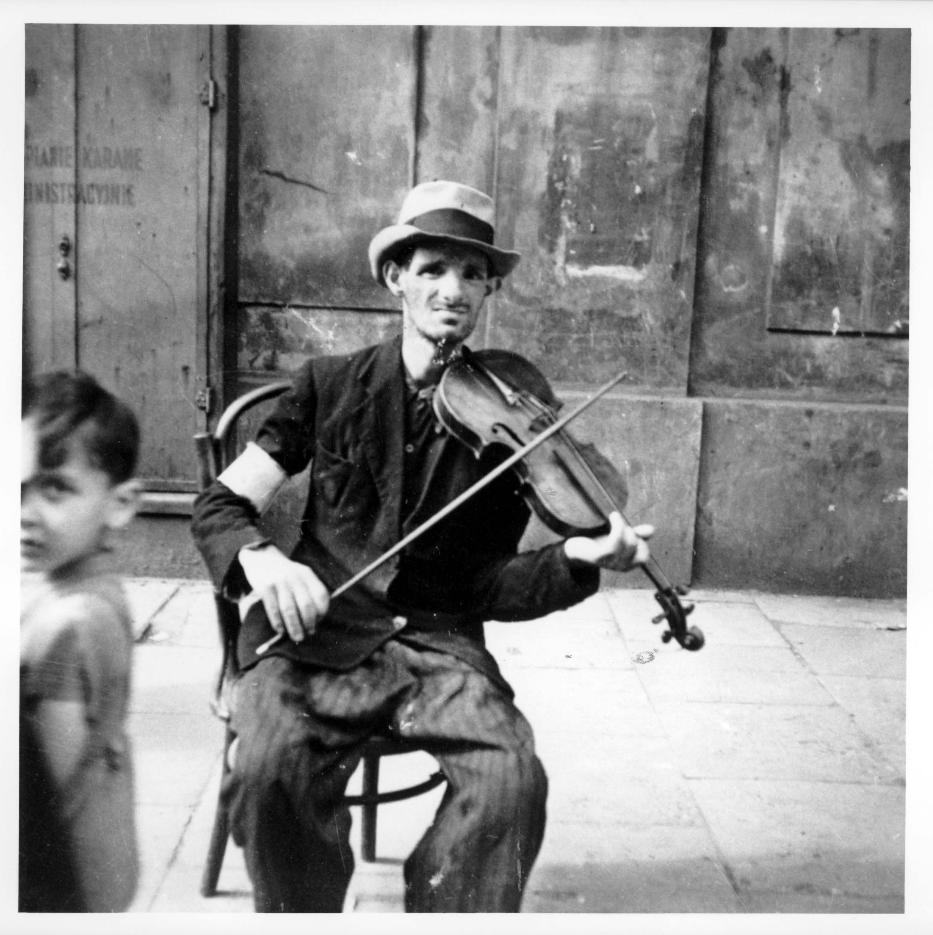
קבצן בגטו ורשה מנגן בכינור ועל זרועו סרט יד.
גטו ורשה הוקם בנובמבר 1940 על ידי כוחות הכיבוש הגרמניים במהלך מלחמת העולם השנייה בפולין. זה היה הגטו היהודי הגדול ביותר באירופה, ואילץ למעלה מ-400,000 יהודים לחיות בשטח של קצת יותר מ-3 קמ"ר. התנאים בגטו היו אכזריים, עם עוני נרחב, מחלות ורעב.
למרות התנאים הקשים, נוצרו בגטו ורשה חיי חברה תוססים, הכוללים פעילות תרבותית ואינטלקטואלית, וכן ארגוני התנגדות מחתרתיים וסחר בשוק השחור.
בשנת 1942 החלו הגרמנים בגירוש יהודים מהגטו למחנות ריכוז, מה שהוביל למרד גטו ורשה באפריל 1943.
המרד היה מאמץ התנגדות של לוחמים יהודים נגד הגירושים, אך לבסוף הוא נמחץ על ידי הצבא הגרמני. עד מאי 1943 נהרס הגטו ושאר היהודים גורשו או נשלחו למחנות ריכוז. גטו ורשה זכור כיום כסמל להתנגדות והתמדה יהודית מול הרדיפות.

- הנגן לא נראה סובל, אם לא הייתי מוצא את המונה בארכיון יד ושם לא היה לי מושג שהיא מהשואה, יש מין ניגודיות בין מה שרואים לאיך שתופשים תמיד את הגטאות.
- לנגן אין הרבה כסף והוא מסתובב עם מכנסים רפויות וחליפה שלא בידיוק במידה. זה מעיד על המחסור במזון בגטו ועל הירידה של הנגן במשקל בעקבות זאת.
- הנגן מסתכל על הצלם בחיוך עצוב.
התמונה משדרת נורמליות לכאורה ואת השאלה: איך אפשר להיות כל כך נורמלי ורגוע בשואה?
איך יש לו כֹח לנגן?

הייתי אומר לו כל הכבוד שהוא מצליח לנגן למרות הרעב, ושהנגינה נותנת לו כח.

ידוע לי שחייל גרמני צילם את התמונה (זה רשום באתר יד ושם)
החייל (Heinz Joest) צילם אותה כמזכרת.

על פי מודל השפה GPT₃ יש 2 פקטורים לשמירה טובה על תמונה:
- חומר – תמונות שעשויות מחומרים אכותיים עשויות לשרוד זמן רב.
- שמירה – תמונות שנשמרו בקור חושך ויבש ישרדו זמן רב.

לעבודה עם ארכיון צילומים יש ייתרונות וחסרונות:
יתרון אחד הוא שצילומים יכולים ללכוד רגעים ואירועים שאולי לא תועדו ברשומות כתובות, הם יכולים לספק תובנה על חיי היומיום של אנשים, סביבתם ותרבותם.
בנוסף, תצלומים יכולים לעורר רגשות וזיכרונות שאינם קיימים במקורות כתובים.
עם זאת, תצלומים יכולים להיות מוטים, ערוכים או מניפולציות, והפרשנות שלהם עשויה להשתנות בהתאם להקשר ולצופה.
יתרה מזאת, עבודה עם ארכיון תמונות יכולה להיות מאתגרת, מכיוון שהיא דורשת ניתוח וקונטקסט מדוקדק של כל תמונה כדי להסיק מסקנות מדויקות.

